《惠崇春江晓景》活动设计
科目版本 | 小学语文 西南师大版 三年级下册
章 节 | 第一单元
课 名 | 古诗两首——《惠崇春江晓景》
学习目标 | 1．学会本课5个生字。  2．诵读古诗，做到有节奏，有韵味，并熟能成诵。  3．理解诗句，想象古诗描绘的画面，体会诗歌表达的情感。
具体环节设计
教学环节 | 内 容
1. 教师上课
1.1导入新课 | l．出示图画，让学生根据画猜古诗，引出惠崇。  （惠崇是北宋有名的和尚，著名的画家，善于画鹅、鸭等小动物。）
1.2初读感知 | 1．出示《春江晓景》图，这是惠崇画的一幅画，苏轼题诗。  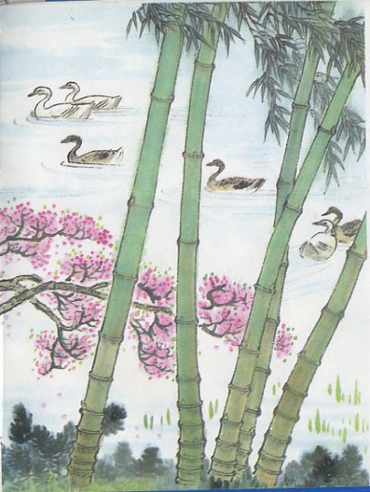  惠崇春江晓景  苏轼  竹外桃花三两枝，  春江水暖鸭先知。  蒌蒿满地芦芽短，  正是河豚欲上时。  2.师范读古诗  3.简介诗人苏轼。  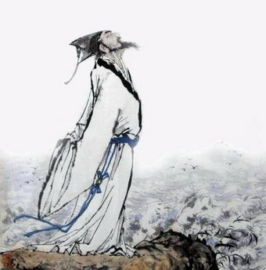  苏轼：字子瞻，号东坡居士。他在诗、词、散文的创作上都有很高造诣。《惠崇春江晓景》这首诗就是他为好友惠崇的这幅画题写的。
1.3学习生字 | (1)读准字音，看清字形。  请大家翻开第5课，选择自己喜欢的方式读读这首诗，读的时候请大家注意读准字音，看清字形。  (2)出示词语卡片：  “惠崇”“蒌蒿”“河豚”。  指名读、齐读。  强调“崇”是翘舌音。  蒌蒿是一种植物，上面草字头表意，下面表音，这两个字是形声字，并且是上形下声的字。（出示图片）  了解河豚(课件出示“河豚”资料)。  (3)把词语送回诗中去，老师相信孩子们会读得更好。  交流识字方法：把你最得意的识字方法与大家分享。  指导写“惠”字。
1.3学习生字 | 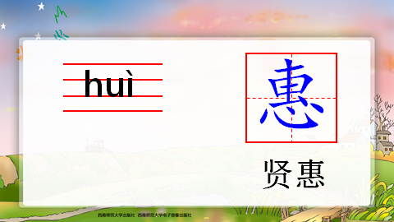
1.4学习课文 | 1. 请孩子们用自己喜欢的方式读一读，指导学生从字音、停顿、语调、语速等方面入手。  2．边读边想画面，你仿佛看到了些什么？诗人从哪些景物感受到春天就要来了？（桃花刚开，鸭子戏水、蒌蒿长势很旺、鲜嫩的芦芽从土里钻出。）  3.出示图片，请学生用自己的话描绘画面内容。（理解诗意）  4．诗的最后一句是画面上的景物吗？  （不是，是作者通过观察岸上、水面之物所进行的联想。）  5.体会意境。  苏轼先生用优美的诗句写活了惠崇和尚的画，表达了诗人怎样的感情呢？  （作者抓住了画面上几枝桃花、嬉戏的鸭子、满地的蒌蒿、短短的芦芽，向我们展示了一幅活生生的江南水乡春景图。字里行间流露出诗人对春天的喜爱和赞美之情。）  6.拓展延伸：（出示有关春天的诗句）
1.4学习课文 | 竹外桃花三两枝  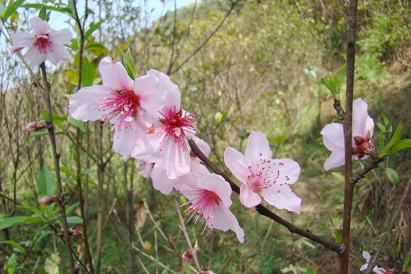  _______的林外有盛开着两三枝______的桃花。
1.4学习课文 | 春江水暖鸭先知  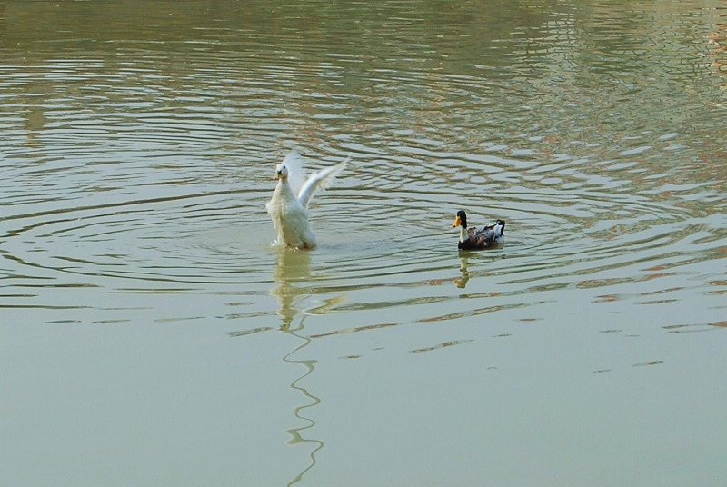  鸭子在___________嬉戏，它们最先感觉到__________。
1.4学习课文 | 春江水暖鸭先知  蒌蒿满地芦芽短  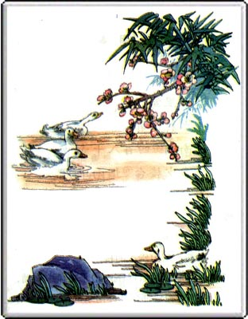  蒌蒿已经遍地,芦苇___________，大地回春，__________。  正是河豚欲上时  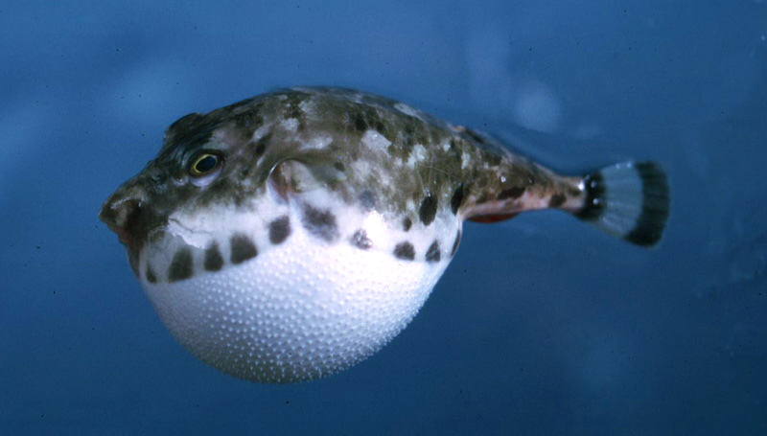  这正是河豚鱼__________的时候。
1.5总结 | 今天，孩子们学得真不错，在这么短的时间内，不但理解了诗的意思，还会背古诗了。我们一起来回忆一下刚才是怎样学这首诗的。
2. 学生自学
2.1跟我学 | 1．学会本课5个生字。  2．诵读古诗，做到有节奏，有韵味，并熟能成诵。  3．理解诗句，想象古诗描绘的画面，体会诗歌表达的情感。
2.2学生练习 | 六、作业：  1.有感情地背诵《惠崇春江晓景》。  2.诵读诗歌，完成填空。  惠崇春江晚景  【唐】 苏轼  竹外（ ）三两枝，春江水暖（ ）先知。  （ ）满地（ ）短，正是（ ）欲上时。  3.辨析形近字组词。  惠（ ） 崇（ ） 篓（ ） 蒿（ ）  穗（ ） 综（ ） 楼（ ） 搞（ ）  4.用自己的话说说下面诗句的意思。  竹外桃花三两枝，春江水暖鸭先知。  答案：  2.诵读诗歌，完成填空。  惠崇春江晚景  【唐】 苏轼  竹外（桃花）三两枝，春江水暖（鸭）先知。  （蒌蒿）满地（芦芽）短，正是（河豚）欲上时。  3.辨析形近字组词。  惠（优惠） 崇（崇高） 篓（蒌蒿） 蒿（蒌蒿）  穗（麦穗） 综（综合） 楼（楼房） 搞（搞好）  4.用自己的话说说下面诗句的意思。  竹外桃花三两枝，春江水暖鸭先知。  竹林外边两三枝桃花初绽开放，春天江水变暖了，鸭子最先感觉到。
3．拓展资源
3.1活动脚本
3.2参考教案

